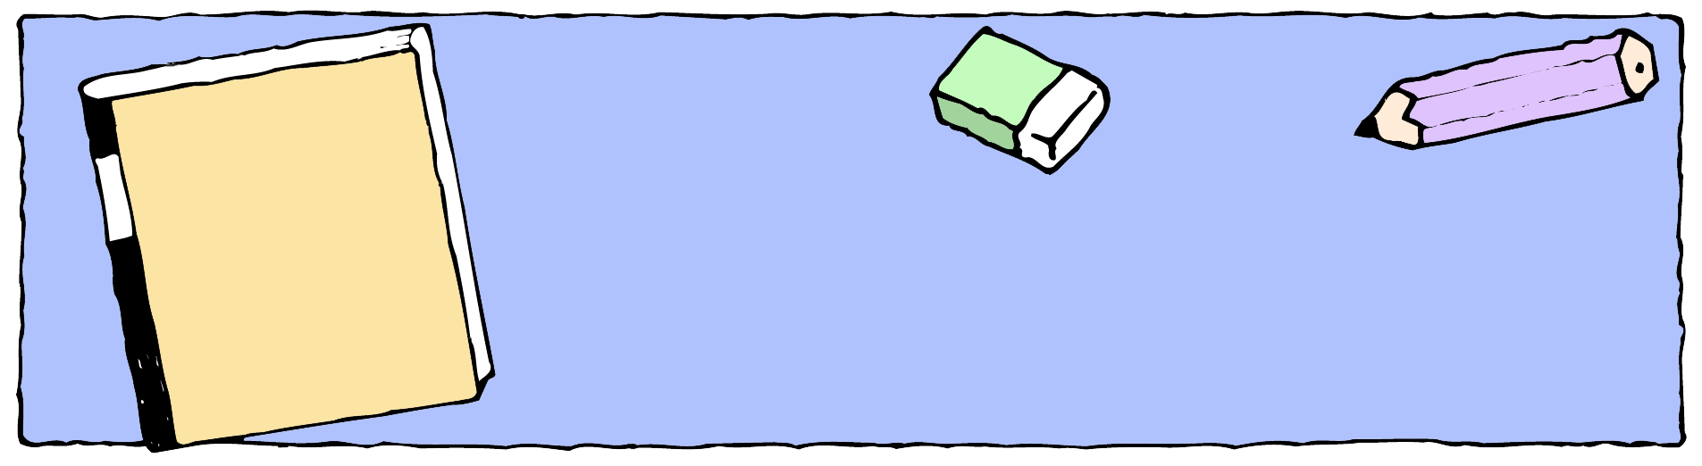
いろいろな
あじたんけん２
月 日
きこえ
ことば

なまえ

★かならず おうちのひとと べんきょうしましょう。
★おうちの方へ 身近な物を実際に見たりさわったりして体験しながら語彙を増やしたり、まとめて言う言い方を学習したりするためのプリントです。
調味料をさわったり、口に入れたりする場合はアレルギーにご注意ください。
みのまわりのものを しらべて みよう
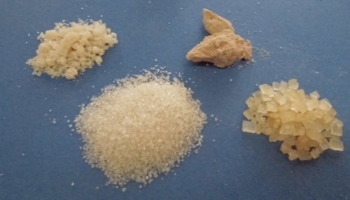
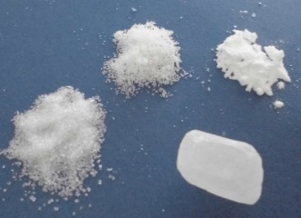

- しゃしんは すべて おなじものです。これらは なんでしょう。よそうして かいて みましょう。

こたえ
- つぎの ヒントを よんで、なにか かんがえましょう。
- ねつで とけると べたべたする。
- きびや てんさい（しょくぶつ）からつくられる。
- わたあめや べっこうあめの ざいりょう。
この調味料は なんでしょう。

☆さとうの ように たべものや のみものの あじを ととのえ よくする ものを 調味料と
いいます。
えで かいて みよう。
ぶんで かいて みよう。
- おうちの ひとと いっしょに つかってみましょう。
つかうとき、つかうものなどは？
- どんな ときに つかうでしょう。
おうちの ひとにも きいて みましょう。
どんな あじ かな？
- おうちの ひとに きいて いいと いわれたら なめて みましょう。
いえにはない。
どんな においかな？
- においを かいでみよう。
あったばしょは？
- いえに あるかどうか さがしてみましょう。

